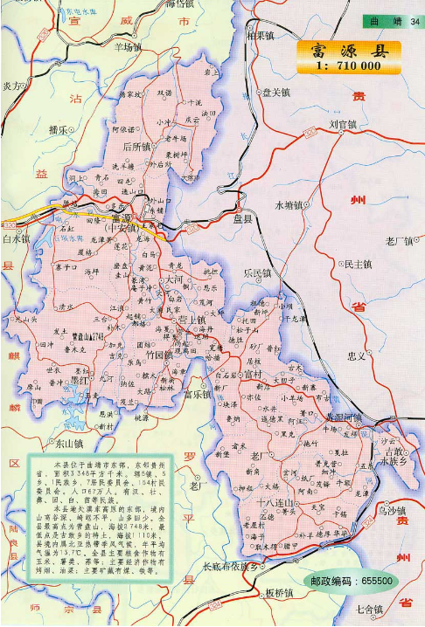
富源华昊能源开发有限公司
- 富源工业园区胜境片区LNG气化站项目交通位置图

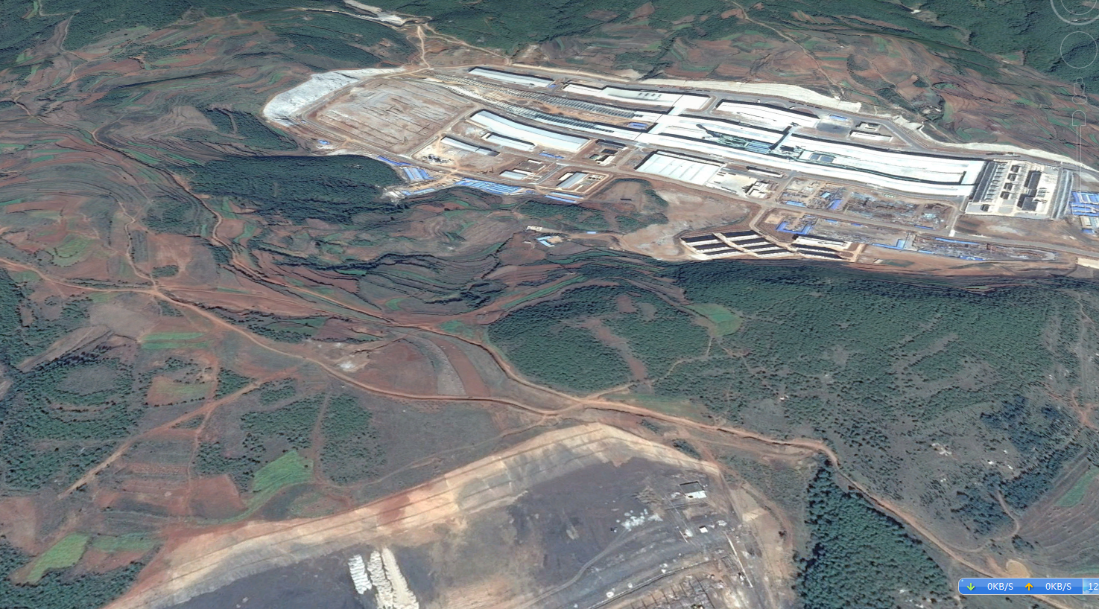
站址
云铝富源泽鑫铝业有限公司
淮海机械厂
- 富源工业园区胜境片区LNG气化站项目区域位置图

2.2.2气象条件
富源县属亚热带季风气候。其特点是冬无严寒，夏无酷热，春秋气候干燥温和，夏季降水丰沛，年日照充足。多年平均气温14.3℃。1月平均气温6.3℃，极端最低气温-11.0℃（1983年12月29日）；7月平均气温19.4℃，极端最高气温34.9℃（1963年5月31日）。最低月均气温1.5℃（1968年1月）；最高月均气温21.8℃（1963年5月）；平均气温年较差13.5℃。生长期年平均170d，无霜期年平均264d，最长329d，最短189d。年平均日照时数1491.8h，年平均降水量1064.6mm，年平均降雨日数142.4d，最多191d（1964年），最少124d（2009年），极端年最大雨量1565.2mm（1964年），极端年最少雨量634.5mm（2011年）。降雨集中在每年5月至10月，7月最多。

2.2.3地质条件

2.2.3.1地形、地貌
富源县地貌为中山山地，突出的峡谷地貌，其特征为河流纵向切割、山川南北展布、地形破碎、山高谷深、坡陡流急、岩溶发达、河谷阶地狭窄，耕地零星分散。乌蒙山支脉自北向南纵贯全境，南北长约103km，东西宽约54km，两头宽、中间窄，呈薯形相衔狭长地形。全境地势北高南低，由西北向东南略有倾斜。境内最高海拔为西北部的营盘山，海拔2748.9m，最低海拔为东南部的特土峡谷，海拔1110m。

2.2.3.2水文条件
富源县地处滇东多雨区，属珠江上游的山区县，自然水源丰富，雨量充沛，年平均降雨量量1332mm，水资源总量28.8亿m³，境内河流属珠江流域西江水系的南北盘江 支流，主要河流有块泽河、黄泥河、嘉河、丕德河、篆长河、水城河、木浪河及其支流，境内流量22.1亿m³，境外流入水量6.7亿m³，人均拥有水资源4500m³，全县已建立蓄水工程46座，正常蓄水7083.6万m³。

2.2.3.3场地地震效应
根据《建筑抗震设计规范》（GB50011-2010）附录A第A.0.22条第2款的规定：曲靖市抗震设防烈度为7度，第三组，设计基本地震加速度为0.10g。

2.2.4重大危险源周边环境情况

2.2.4.1厂区外部环境
富源华昊能源开发有限公司在富源县云铝集团泽鑫铝业有限公司的南面310m处（铝厂的布置长轴线为北偏西至东偏南方向），从工程地勘钻孔平面布置图提供的等高线图中可以看出，站址与云铝富源泽鑫铝业有限公司之间有一处低凹的荒地，面对站址中央的广场（未布置装置）长约12m左右，最大高差为10m,在设计时，可采用挡墙固定。因远离装置区及辅助用房，不会对供气门站产生影响。
站址东面有一砖墙围起来的是1000m³的储水池（原农灌水池），以远是一片长满小松树的山丘及2160m外的小井湾村；其南面临一便道（规划为开发区内的一条大道），以远是待开发的山坡，在坡顶有一4000m³的储水池（原农灌水池），坡后是一正在开发的“淮海机械厂及今飞汽车轮箍制造厂”;西面是坡地，为工业园待开发的旱地。
站址场地属山地斜坡地貌，北低南高，最高处位于南部布置辅助用房一带，海拔高程2125.00m,最低处位于储罐布置处，海拔高程2117.00m。北部与云铝集团泽鑫铝业有限公司之间有一低地，最低海拔高程2095.0m，接近门站场地的标高为2107.0m,门站场地边标高为2114.2m，建设时可采用挡墙保持用地的安全。
富源华昊能源开发有限公司LNG气化站周围500范围内无湖泊、风景名胜区和自然保护区，无供水水源、及水源保护区，无《工业企业总平面设计规范》等法律、法规规定予保护的其他区域。评价项目设施与站外设施的安全距离符合《城镇燃气设计规范》（GB50028-2006）及《石油天然气工程设计防火规范》（GB5083-2015）的要求。

